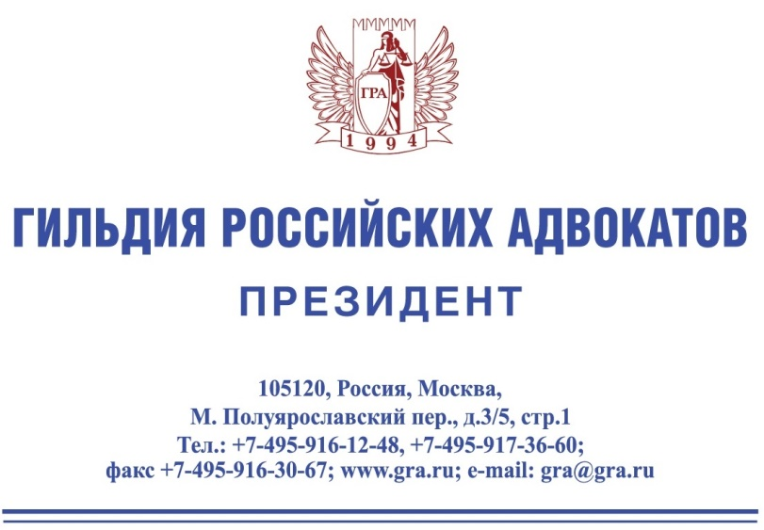

Председателю Правительства
Российской Федерации
М.В. Мишустину

Уважаемый Михаил Владимирович!

28 апреля 2020 г. в формате видеоконференции состоялось очередное заседание Президиума Гильдии российских адвокатов.
Участники заседания – руководители и представители адвокатских образований из различных регионов Российской Федерации, пришли к выводу о том, что введение особых правовых режимов и ограничений на осуществление судебного рассмотрения дел, явившееся следствием пандемии новой коронавирусной инфекции (2019-nCoV), негативно сказалось на объеме оказываемой адвокатами юридической помощи и размерах оплаты за нее.
Адвокаты, фактически являясь самозанятыми лицами, уплачивают налог на доходы физических лиц по ставке 13% и страховые взносы в фиксированном размере, установленном для индивидуальных предпринимателей, несут обязательные отчисления на содержание адвокатских палат и адвокатских образований, в результате пандемии столкнулись с острой нехваткой денежных средств на эти цели. Органы адвокатского самоуправления и адвокатские образования, несущие расходы по платежам в бюджет, содержанию сотрудников и коммунальным платежам также испытывают финансовые затруднения.
По поручению Президиума Гильдии российских адвокатов прошу Вас, уважаемый Михаил Владимирович, дать соответствующее поручение о рассмотрении возможности распространения на адвокатов, адвокатские образования (коллегии адвокатов, адвокатские бюро, адвокатские кабинеты, юридические консультации), Федеральную палату адвокатов Российской Федерации, адвокатские палаты субъектов Российской Федерации и общественные объединения адвокатов, мер поддержки, принятых Правительством Российской Федерации в отношении субъектов малого и среднего предпринимательства.

Приложение: справка на 1 л.

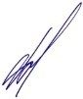
Ректор Российской академии адвокатуры и нотариата,
Заслуженный юрист Российской Федерации
доктор юридических наук, профессор Г.Б. Мирзоев

СПРАВКА

Ассоциация (союз) адвокатских образований России «Гильдия российских адвокатов» учреждена I Всероссийским съездом адвокатов 24 сентября 1994 года и является негосударственной, добровольной, профессиональной, самоуправляемой, некоммерческой организацией.
Членами Гильдии российских адвокатов являются юридические лица - адвокатские образования из большинства субъектов Российской Федерации.
Основной целью Гильдии российских адвокатов является содействие развитию российской адвокатуры и повышению престижа и эффективности адвокатской деятельности при осуществлении защиты прав, свобод и законных интересов граждан и юридических лиц.
Задачами Гильдии российских адвокатов являются:
- защита профессиональных прав, чести и достоинства адвокатов – членов адвокатских образований Гильдии российских адвокатов;
- координация усилий членов Гильдии в направлении укрепления профессионального единства, повышения мастерства адвокатов, правовой культуры и правосознания населения;
- выявление мнений и интересов членов Гильдии по вопросам организации адвокатуры и адвокатской деятельности;
- организация и финансирование целевых программ, проектов, мероприятий, направленных на удовлетворение профессиональных и социально-культурных потребностей членов Гильдии;
- содействие повышению профессиональной квалификации адвокатов;
- установление и развитие связей с международной юридической общественностью и национальными объединениями адвокатов;
- содействие в проведении экспертиз проектов законодательных актов по вопросам, относящимся к адвокатской деятельности и адвокатуре;
- организация обмена информацией о деятельности адвокатских образований, распространение положительного опыта их работы.
Президентом Гильдии российских адвокатов является Гасан Борисович Мирзоев – Заслуженный юрист РФ, доктор юридических наук, профессор, член Адвокатской палаты г. Москвы, академик РАЕН, ректор Российской академии адвокатуры и нотариата, председатель Президиума Коллегии адвокатов «Московский юридический центр», член Экспертных советов Комитета по безопасности и противодействию коррупции и Комитета по физической культуре, спорту, туризму и делам молодежи Государственной Думы Федерального Собрания Российской Федерации, член Учебно-методического объединения по юридическому образованию вузов России, член Президиума Союза писателей Российской Федерации, член экспертных советов Следственного Комитета Российской Федерации и Министерства внутренних дел Российской Федерации.
Контактная информация: Российская Федерация, 105120, г. Москва, Малый Полуярославский пер., д.3/5, стр.1, тел.: +7(495) 916-12-48, факс: +7-495-916-30-67, веб- сайт в сети «Интернет»: http://gra.ru, e-mail: gra@gra.ru .

Вице-президент Гильдии российских адвокатов,
проректор, профессор кафедры Российской академии
адвокатуры и нотариата, доктор юридических наук
28.04.2020 г. 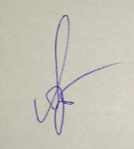 А.В. Рагулин

